目前已完成论文包含的内容。

### 轴承数据集

按照论文《基于DBN的故障特征提取及诊断方法研究》

<https://github.com/wjsunscut/Intelligent-Software-Project-Training/blob/master/References/%E5%9F%BA%E4%BA%8EDBN%E7%9A%84%E6%95%85%E9%9A%9C%E7%89%B9%E5%BE%81%E6%8F%90%E5%8F%96%E5%8F%8A%E8%AF%8A%E6%96%AD%E6%96%B9%E6%B3%95%E7%A0%94%E7%A9%B6.pdf>

将数据分为ABCD四类，ABC对应不同负荷，D为三者总和。以2048个点的窗口处理数据，每种负荷的每种故障类型可得到50个，共10种故障类型，则共有1500条数据，根据下表计算每条数据的前17种特征（去噪后，暂未加上未去噪时的特征）。

对A进行训练和测试。

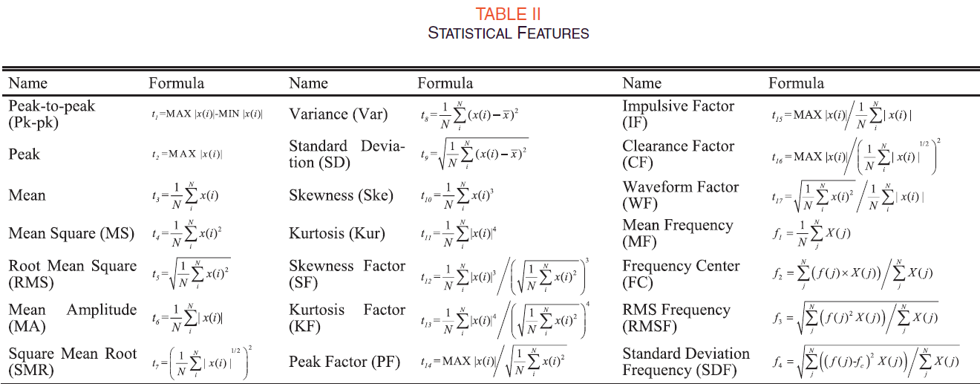

##### 使用Sigmoid时的结果

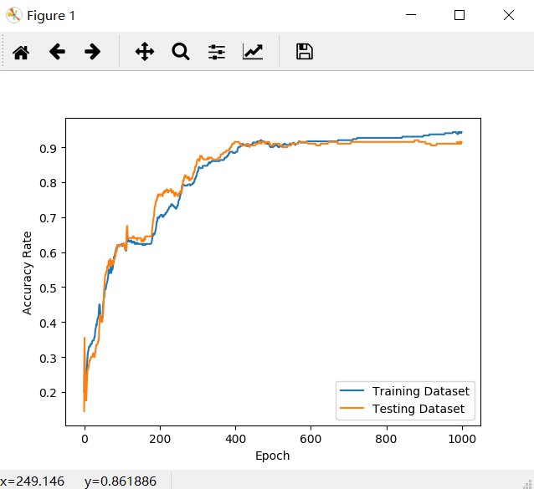

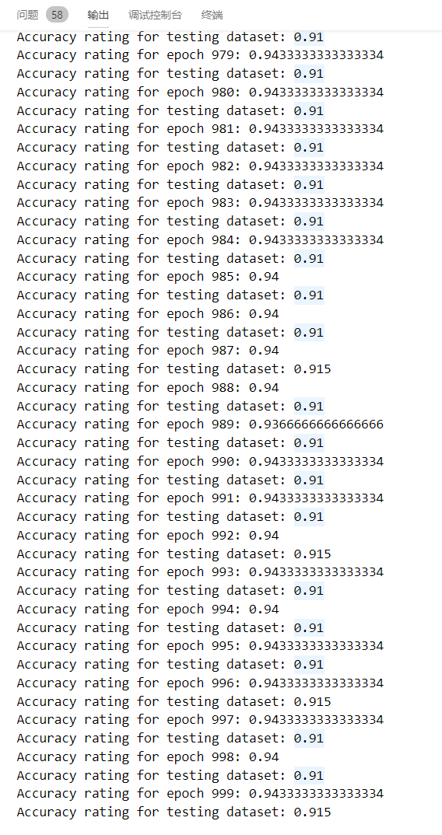

##### 不改变其他参数的取值，使用Isigmoid时的结果（a=7，α=0.01）

注：下图a与α标注相反，图a与图b对应内容相反

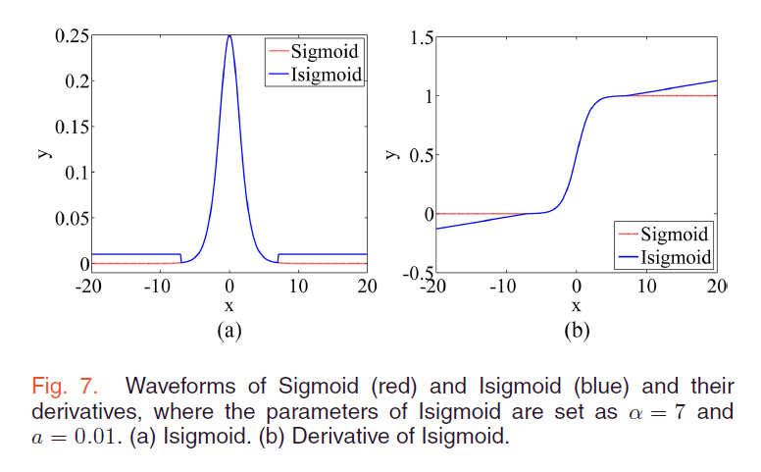

注：此处第三条应为Sigmoid(-a)

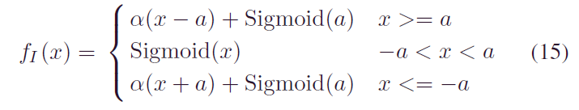

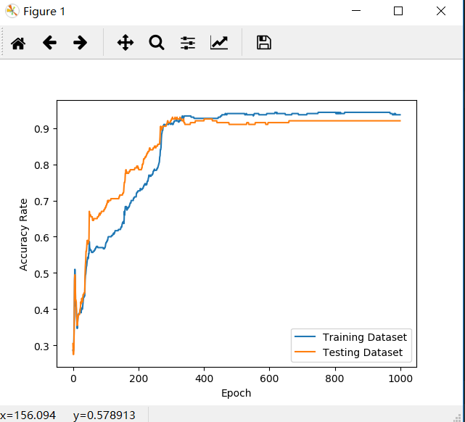

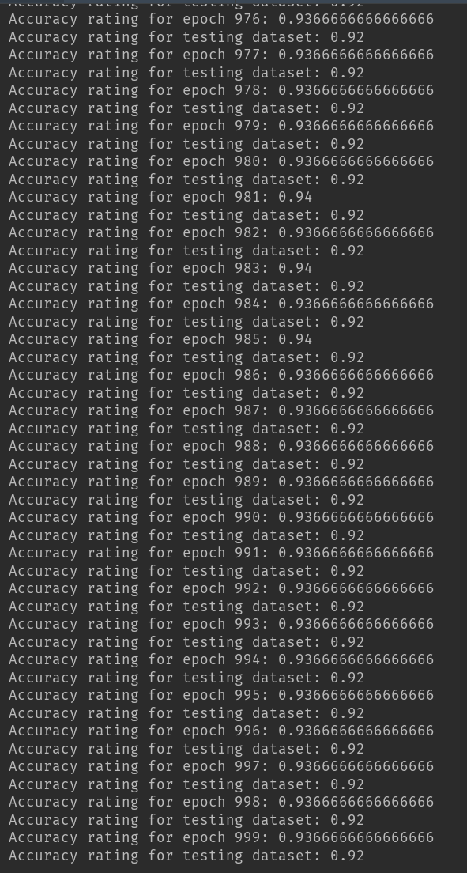

**经验教训：**

**由于文中的书写错误，导致错误的结果，可见以后要多多推导文中的公式等。**

**结果分析：**

**二者得到的最终结果相近，但从单次结果来看似乎Isigmoid的正确率提升速度（300次后较稳定）较Sigmoid（400次后较稳定）更快，与文中提到的收敛较快相对应。**

**不足与目标：**

**还未使用GRNN对数据进行处理，可能进行处理后，能够得到更高的正确率；**

**调整a与α的取值，得到更好的训练效果；**

**在调试代码的过程中发现自写的Sigmoid与自带的Sigmoid函数运行速度上存在较大差异；**

**目前只是大致走了流程，对于DBN的具体内容了解并不深入，因此应对DBN进行进一步的学习，在理解的基础上不断尝试优化。**